**Python程式設計作業**

**範圍： 條件判斷與迴圈二**

**銘傳大學電腦與通訊工程系**

|  |  |
| --- | --- |
| 班 級 | 電通四乙 |
| 姓 名 | 陳昱叡 |
| 學 號 | 04052474 |
| 作業成果 | 應繳作業共 10題，每題10分  我共完成 10 題，應得 100 分 |
| 授課教師 | 陳慶逸 |

* 請確實填寫自己寫完成題數，填寫不實者(如上傳與作業明顯無關的答案，或是計算題數有誤者)，本次作業先扣50分。

EX 1:試設計一程式，當使用者輸入兩個正整數h和w，程式會交錯使用「+」和「-」輸出一個長寬分別為h和w的長方形。

例如:

|  |  |
| --- | --- |
| **Input:**  **3**  **2** | **Output:**  +-+  -+- |
| **7**  **6** | +-+-+-+  -+-+-+-  +-+-+-+  -+-+-+-  +-+-+-+  -+-+-+- |
| **6**  **7** | +-+-+-  +-+-+-  +-+-+-  +-+-+-  +-+-+-  +-+-+-  +-+-+- |

**程式碼：**

|  |
| --- |
| **h=int(input("輸入長:"))**  **w=int(input("輸入寬:"))**  **for i in range(1,h*w+1):**  **if i%2==0:**  **print('-',end='')**  **if i%2!=0:**  **print('+',end='')**  **if i%h==0:**  **print(end='\n')** |

**執行結果擷圖：**

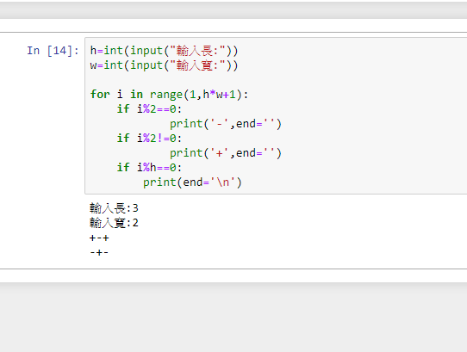

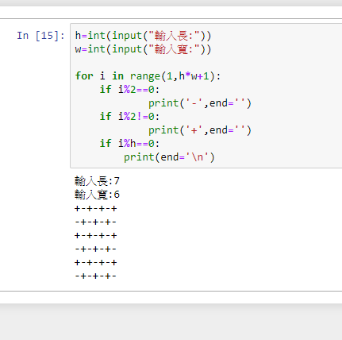

EX 2: 試撰寫一個Python程式來列印字母'T'的形狀：

|  |  |
| --- | --- |
|  |  |

**程式碼：**

|  |
| --- |
| **for height in range(0,7):**  **for width in range(0,7):**  **if height==0:**  **print('*',end='')**  **if width==6:**  **print(end='\n')**  **else:**  **if width==3:**  **print('*',end='')**  **elif width==6:**  **print(' ',end='')**  **print(end='\n')**  **else:**  **print(' ',end='')** |

**執行結果擷圖：**

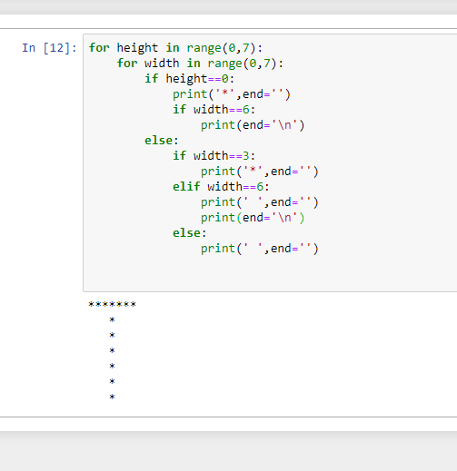

EX 3: 試撰寫一個Python程式來列印字母'Z'的形狀：

|  |  |
| --- | --- |
|  |  |

**程式碼：**

|  |
| --- |
| **for row in range(0,7):**  **for col in range(0,7):**  **if row==0:**  **print('*',end='')**  **if col==6:**  **print(end='\n')**  **elif row==6:**  **print('*',end='')**    **else:**  **if row+col==6:**  **print('*',end='')**  **elif col==6:**  **print(' ',end='')**  **print(end='\n')**  **else:**  **print(' ',end='')** |

**執行結果擷圖：**

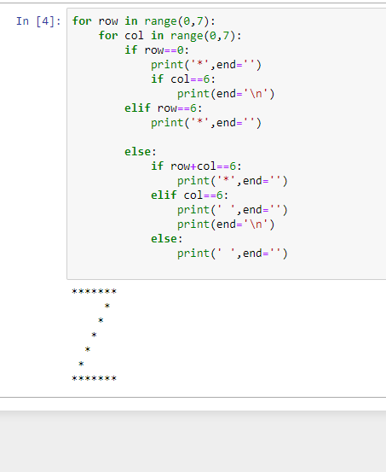

EX4: 試撰寫一個Python程式來列印字母'E'的形狀：

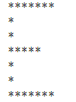

**程式碼：**

|  |
| --- |
| **for row in range(0,7):**  **for col in range(0,7):**  **if row==0:**  **print('*',end='')**  **if col==6:**  **print(end='\n')**    **elif row==3:**  **if col>4:**  **print(' ',end='')**  **if col<=4:**  **print('*',end='')**  **if col==6:**  **print(end='\n')**    **elif row==6:**  **print('*',end='')**    **else:**  **if col==0:**  **print('*',end='')**  **elif col==6:**  **print(' ',end='')**  **print(end='\n')**  **else:**  **print(' ',end='')** |

**執行結果擷圖：**

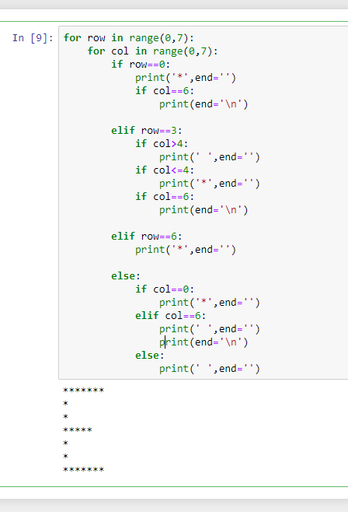

EX5: 試撰寫一個Python程式來列印字母'A'的形狀：

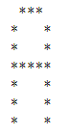

**程式碼：**

|  |
| --- |
| **for row in range(0,7):**  **for col in range(0,5):**  **if (row==0 or row==3) and col>=1 and col<=3:**  **print('*',end='')**  **elif row!=0 and (col==0 or col==4):**  **print('*',end='')**  **if col==4:**  **print(end='\n')**  **elif col==4:**  **print(end='\n')**  **else:**  **print(' ',end='')**  **if col==4:**  **print(end='\n')** |

**執行結果擷圖：**

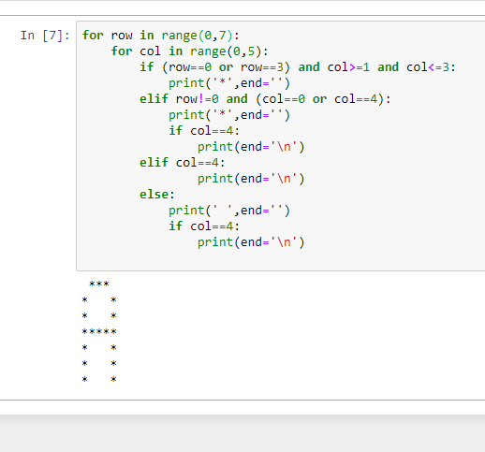

EX6: 試撰寫一個Python程式來列下面形狀：

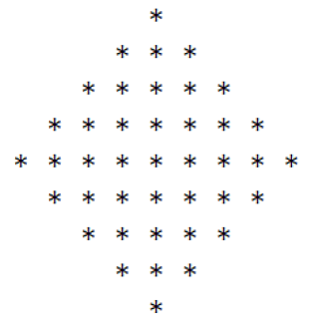

**程式碼：**

|  |
| --- |
| **start=5**  **num=1**  **for row in range(1,6):**  **for col in range(1,10):**  **if col==start:**  **for i in range(1,num+1):**  **print('* ',end='')**  **else:**  **print(' ',end='')**  **if col==9:**  **print(end='\n')**  **start=start-1**  **num=num+2**  **start=2**  **num=7**  **for row in range(1,6):**  **for col in range(1,10):**  **if col==start:**  **for i in range(1,num+1):**  **print('* ',end='')**  **else:**  **print(' ',end='')#空兩隔**  **if col==9:**  **print(end='\n')**  **start=start+1**  **num=num-2** |

**執行結果擷圖：**

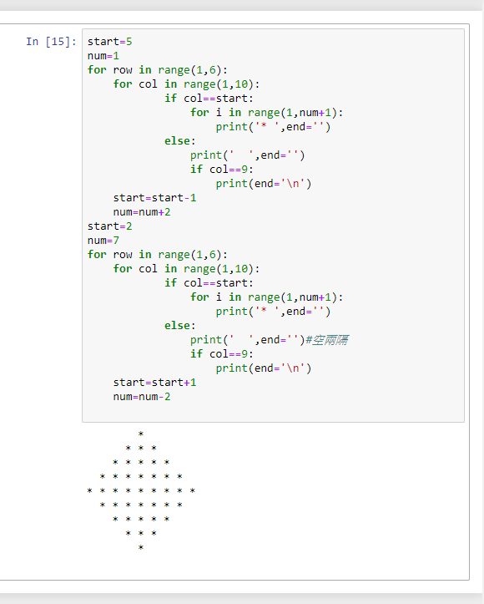

EX7: 試撰寫一個Python程式來列下面形狀：

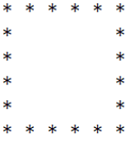

**程式碼：**

|  |
| --- |
| **for row in range(0,6):**  **for col in range(0,6):**  **if (row==0 or row==5) and col!=0 and col!=5:**  **print('* ',end='')**  **elif col==0 or col==5:**  **print('* ',end='')**  **if col==5:**  **print(end='\n')**  **else:**  **print(' ',end='')** |

**執行結果擷圖：**

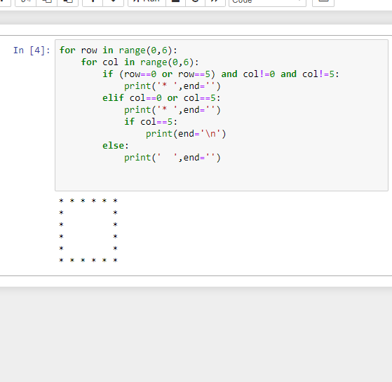

EX8: 若有一個point_list = [(2, 8),(3, 5),(4, 6),(1.5, 7), (2, 6),(6, 5),(4, 6),(2.5, 1.7)]，試求(9, 4)與這個list中每一個座標點的歐式距離值。

答案型式如下:

0.0

1.5848931924611136

1.5157165665103982

…

**程式碼：**

|  |
| --- |
| **point_list = [(2, 8),(3, 5),(4, 6),(1.5, 7), (2, 6),(6, 5),(4, 6),(2.5, 1.7)]**  **for i in point_list:**  **x=0**  **y=0**  **ans=0**  **x=(9-i[0])**2**  **y=(4-i[1])**2**  **ans=(x+y)**0.5**  **print(ans)** |

**執行結果擷圖：**

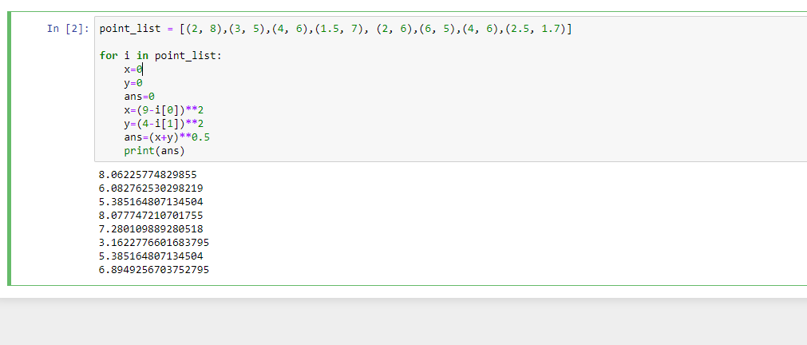

EX9: 若有一個point_list = [(2, 8),(3, 5),(4, 6),(1.5, 7), (2, 6),(6, 5),(4, 6),(2.5, 1.7)]，試找出(9, 4)與這個list中每一個座標點之歐式距離值的最小者。

**程式碼：**

|  |
| --- |
| **point_list = [(2, 8),(3, 5),(4, 6),(1.5, 7), (2, 6),(6, 5),(4, 6),(2.5, 1.7)]**  **x=(9-point_list[0][0])**2**  **y=(4-point_list[0][0])**2**  **small=(x+y)**0.5**  **for i in point_list:**  **x=0**  **y=0**  **ans=0**  **x=(9-i[0])**2**  **y=(4-i[1])**2**  **ans=(x+y)**0.5**  **if small>ans:**  **small=ans**  **point_x=i[0]**  **point_y=i[1]**  **print('(',point_x,',',point_y,')')**  **print(small)** |

**執行結果擷圖：**

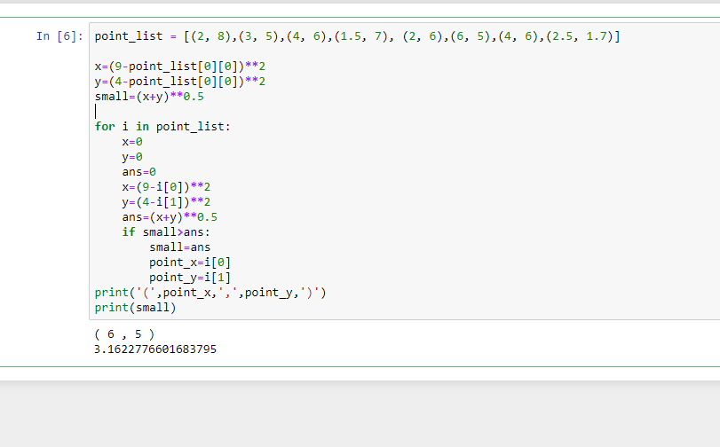

EX10: 鳶尾花資料集是非常著名的生物資訊資料集之一，取自美國加州大學歐文分校的機器學習資料庫<http://archive.ics.uci.edu/ml/datasets/Iris>，資料的筆數為150筆，共有五個欄位：  
1. 花萼長度(Sepal Length)：計算單位是公分。  
2. 花萼寬度(Sepal Width)：計算單位是公分。  
3. 花瓣長度(Petal Length) ：計算單位是公分。  
4. 花瓣寬度(Petal Width)：計算單位是公分。  
5. 類別(Class)：可分為Setosa，Versicolor和Virginica三個品種。

試求 [4.21 3.02 1.09 0.1] 與Iris data中150筆資料的歐式距離值，並將每一筆距離的計算結果利用.append 敘述存在mylist這個串列(list)之中。

**程式碼：**

|  |
| --- |
| **from sklearn import datasets**  **iris = datasets.load_iris()**  **ans=[]**  **X = iris.data[:, :4]**  **com=[4.21,3.02,1.09,0.1]**  **for i in X:**  **a=(com[0]-i[0])**2**  **b=(com[1]-i[1])**2**  **c=(com[2]-i[2])**2**  **d=(com[3]-i[3])**2**  **ans.append((a+b+c+d)**0.5)**  **print(ans)**  **print(len(ans))** |

**執行結果擷圖：**

